Варианты организации форм

Художественно эстетическая деятельность детей дошкольного возраста в организованной образовательной и развивающей среде террейн
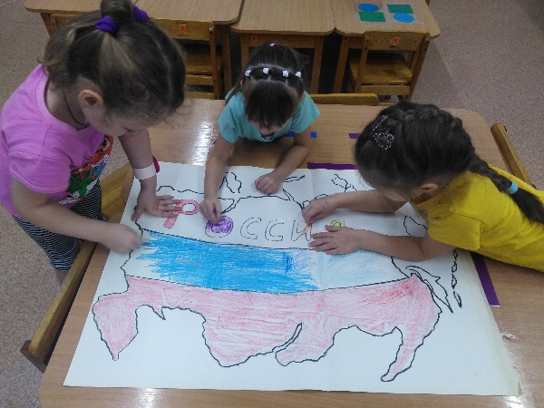
Рисуем в группе
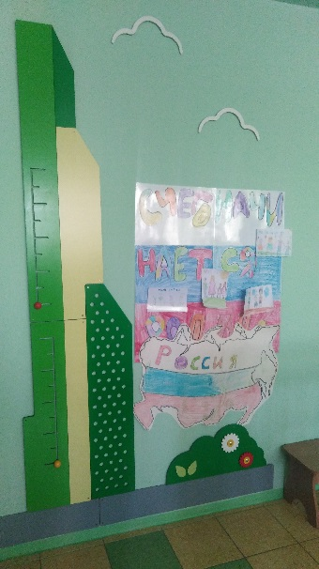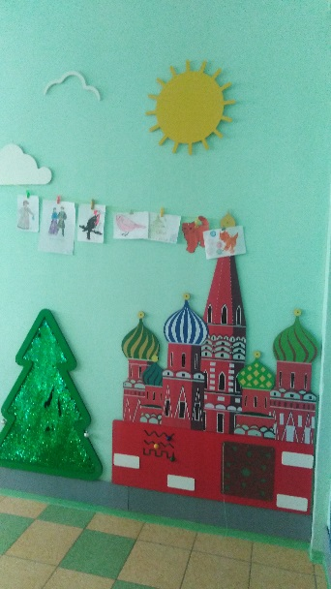
Оформляем выставки

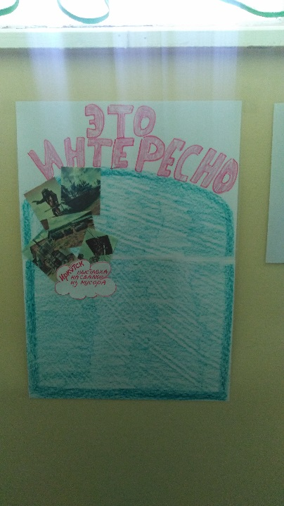
Оформляем мини стенды для интересов.

Варианты игр: «Раскраски»; «Беседы о темах»; «Народные игры»; «Выставки совместного домашнего творчества»

